第十四届蓝桥杯全国软件和信息技术专业人才大赛
报名指南
学生用户
参赛学生须登录大赛官网https：／／dasai.lanqiao.cn／完成如下报名流程（每个步骤不可省略）：
1、注册账号（已注册学生用原账号登录）。
2、学籍身份认证（验证学生实名信息和所属院校信息）。
（1）学生实名认证信息包括：姓名、证件号码、2寸彩色证件照电子版（证件照如不规范将会审核失败，须重新上传）及身份证正反面照片；
（2）学生填写所在院系认证：学校、学历、入学及毕业时间、所在院系以及学生证照片等；如学生教育经历发生变更，请联系组委会进行重新认证。
学生填写所在院系认证
学 校
学号
入学时间
毕业时间
所在院系

请输入并在下拉框中选择学校
学号
入学时间
毕业时间
所在院系
学 历

请选择学历


学生证照片

2M以内的JPG、PNG格式，请上传学生证粘贴照片一页
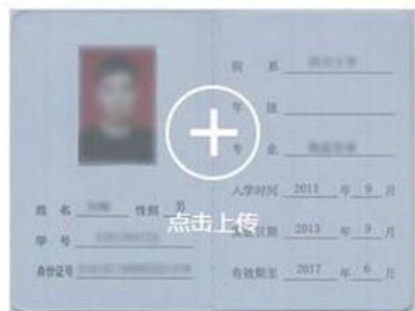
3、选择比赛赛类，报名科目和组别。
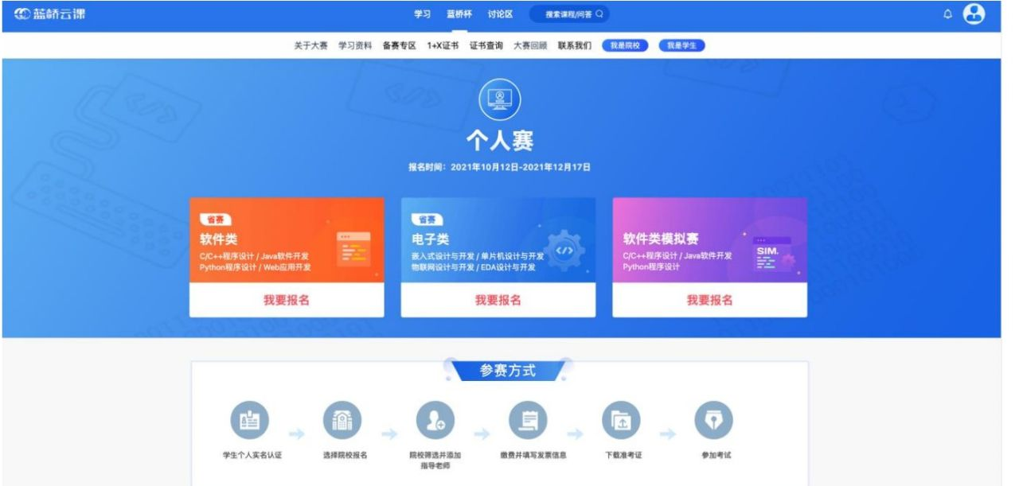
关于大赛 学习资料 备赛专区 1＋X证书 证书查询

大赛回顾 联系我们

我是院校

我是学生
首页／个人赛／软件类
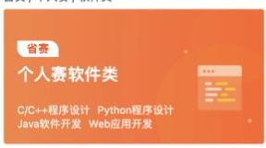
一名学生只能报名软件类或电子类的一个科目
13

软件类
选择科目
C／C＋＋程序设计 | Python程序设计 Java软件开发
Web应用开发
研究生组 大学A组 大学B组 大
报名费 ¥0.01

4、学生申请报名
学生申请报名后，报名信息将会出现在院校账号中，由院校老师统一完成后续筛选、报名及缴费工作。如果学校在【院校报名缴费时间】前未对学生筛选并处理报名事宜，学生可以选择在【学生自行报名缴费】时间，自行完成报名缴费。
比赛名称 | 科目组别 | 金额
第十四届蓝桥杯省赛 | C／C＋＋程序设计大学B组 | ¥0.01
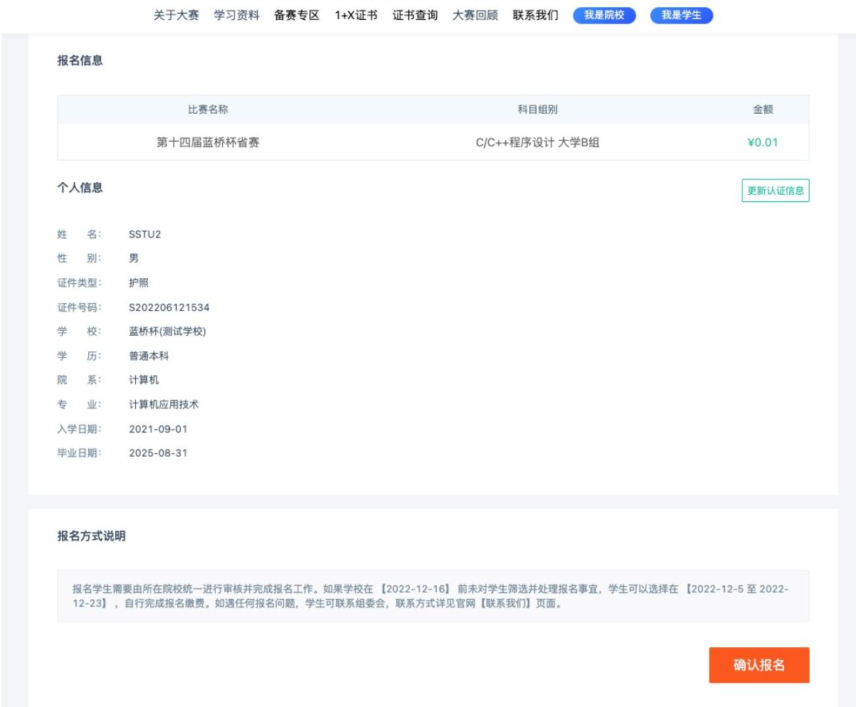
5、等待院校缴费，或者院校未筛选处理，学生自行缴费成功成功后，报名工作完成。
6、准考证下载（赛前一周可登录报名系统下载准考证并打印，按照准考证上的比赛时间和地点准时参加比赛）。
7、奖项查询（赛后在报名系统内查询）。
院校用户
一、注册审核
院校负责报名工作的联系老师在大赛官网进行院校注册，并提交院校实名认证信息，组委会审核通过后方可进行报名。已注册过的院校可使用原账号登录，如密码遗忘可以通过手机短信、邮箱验证的方式找回。
院校用户注册
院校信息
学校
学校性质

请输入并在下拉列表中选择学校
学校组织机构代码

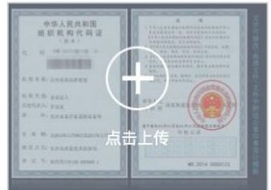

注：如无法上传组织机构代码证代码，请点击下载链接下载委托书，填写后盖章再进行上传委托书.pdf
LOGO
学校介绍

·2M以内的JPG、PNG格式

·2M以内的JPG、PNG格式
学校介绍

二、院校管理报名
1、选择参赛类别
在报名系统【大赛管理】中选择需要管理报名的比赛类别。
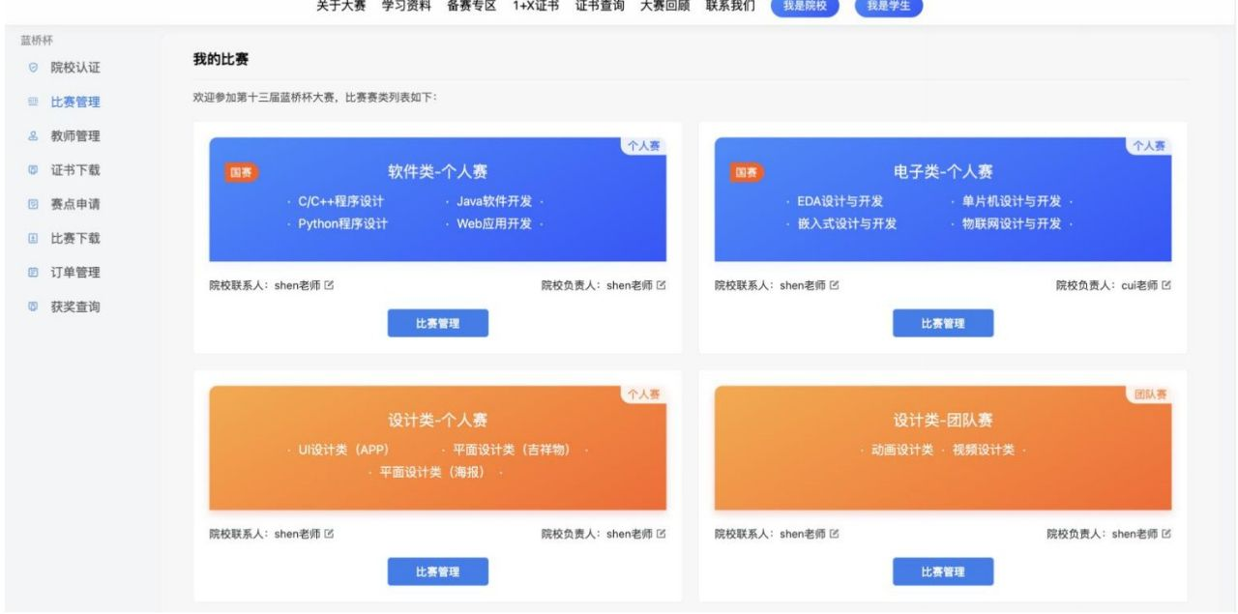
2、填写院校联系人、负责人
院校管理员进行比赛管理前，需要先添加完成院校联系人、负责人。
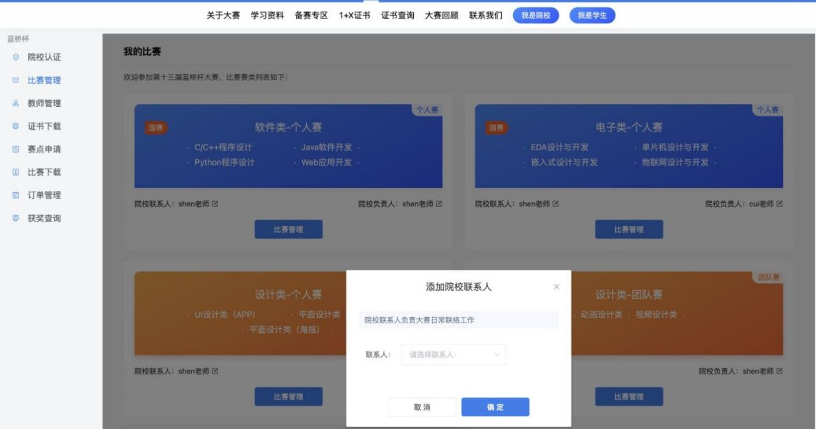


3、筛选参赛学生
共3条
50条／页
1
前往
1
页
在申请报名学生列表中筛选参赛学生（参赛学生列表展示该院校下所有报
名的学生列表）。院校将筛选通过的学生【加入待缴费】。
第14届设计类-个人资初资 关于大赛 学习资料 备赛专区 1＋X证书 证书查询 大赛回顾 联系我们 我墨学生
比赛管理 参赛学生 待缴费学生 已缴费学生
教师管理 目前，申请报名9人，其中9人申请院校报名，请为符合院校报名条件的学生分配导师。
证书下载 | 状态选择： | 全部 | 未筛选 | 已筛选
资点申请 | 报名方式： | 全部 | 院校报名 | 个人报名
比赛下载 | 科目选择： | 全部 | 切设计类 | (APP) 平面设计类（吉祥物） | 平面设计类（海报）
订单管理 | 院系选择： | 全部 | 计算机(5 | ) 中国语言文学系历史学系（2人） | 三维（1人） 计算机应用技术 | (1人)
获奖查询
 | 学生姓名 | /学号/手 | 机号 |  |  |  |  | 导出宣询列表 加入持業费
 | 学 | 号: | 姓名 | 手机 | 院系 | 报名方式 | 科目 | 状态 操作
 | S2 | 0220112 | 00 stu2 | 10000000981 | 计算机 | 院校报名 | 设计类（APP） | 待付款
 | S2 | 0220610 | 0C sstu12 | 13600000000 | 计算机 | 院校报名 | 平面设计类（海报） | 已付款
 | S2 | 0220907 | 13 sstu15 | 00000000900 | 中国语言文学系历史学系 | 院校报名 | 平面设计类（海报） | 已付款
 | S2 | 0220819 | 11:sstu14 | 13600000000 | 计算机 | 院校报名 | 平面设计类（吉祥物） | 已付款
 | S2 | 0220819 | 11sstu14 | 000000009E | 计算机 | 院校报名 | U设计类（APP） | 已付款
 | S2 | 0220913 | 14  4 sstu13 | 00000000901 | 三维 | 院校报名 | 平面设计类（海报） | 已付款
 | S2 | 0220907 | 13 sstu15 | 13600000000 | 中国语言文学系历史学系 | 院校报名 | 平面设计类（吉祥物） | 已授权
 | S2 | 0220915 | 16 sstu17 | 13600000000 | 计算机 | 院校报名 | 平面设计类（海报） | 未筛选 加入待缴费
 | S2 | 022091 | 16 sstu16 | 13600000000 | 计算机应用技术 | 院校报名 | 平面设计类（吉祥物） | 已筛选
4、分配指导教师
院校管理员将筛选通过的学生加入待缴费列表后，在【待缴费学生】列表中，必须先添加完成指导老师。
如果没有对应的指导老师，需要在【教师管理】中进行录入。一名指导教师可以指导多名学生，一个学生只能有一名指导教师。
关于大赛 学习资料 备赛专区 1＋X证书 证书查询 联系我们 我是学生
蓝桥杯
院校认证 ＜第14届设计类-个人赛初赛
比赛管理 参赛学生 待缴费学生 已缴费学生
名 教师管理 您已将3个学生添加至待缴费列表中，请为学生报名缴费，截止缴费时间2023-3-31。
 | 证书下载 | 状态选择： | 全部 | 已授权学生缴费 | 未授权学生缴费
回 | 赛点申请 | 科目选择： | 全部 | U设计类（APP） | 平面设计类(吉祥 | 物) 平面设 | 类(海报)
日 | 比赛下载
 |  | 院系选择： | 全部
 | 订单管理
 | 获奖查询 | 学生姓名 | /学号/手 | 机号 |  |  | 导出查询列表 | 批量 | 入导师 | 授权学生缴费 批量缴费
 |  | 学 | 号 | 姓名 | 手机 | 院系 | 科目 | 导师 | 状态 | 操作
 |  | S2 | 0220112 | 00 stu2 | 18600000001 | 计算机 | UI设计类（APP） | Lilys | 待付款 | 查看订单
 |  | S2 | 022090 | 13 sstu15 | 13600000000 | 中国语言文学 | 系历 平面设计类(吉祥 | Lilys | 已授权 | 取消授权
 |  | S2 | 0220915 | 16 sstu17 | 13600000000 | 计算机 | 平面设计类（海报 | 添加导师 | 已筛选 | 取消筛选



支持单个添加导师，还支持批量导入导师。点击【批量导入导师】，下载
模版并填写指导老师信息后上传。
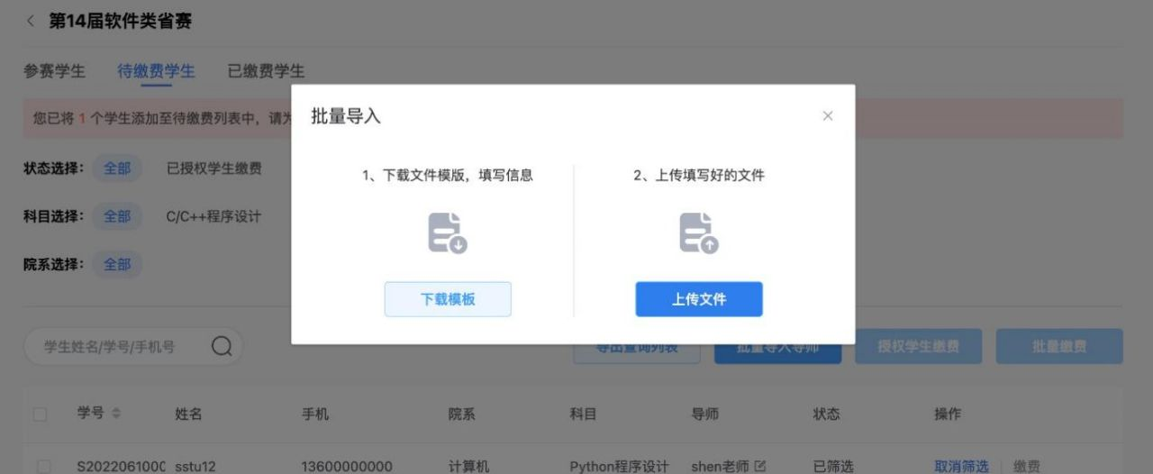
5、报名缴费
院校可以筛选学生用院校账号批量缴费，也可以授权学生缴费，由学生自行完成付款。
（1）授权学生缴费
在【待缴费学生】列表中，院校管理员可以操作【授权学生缴费】，提示学生登录报名系统完成缴费。通过授权学生缴费方式，学生付款的订单，院校可以开具订单对应的发票。
关于大赛 学习资料 备赛专区 1＋X证书 证书查询
蓝桥杯
院校认证 ＜第14届设计类-个人赛初赛
比赛管理 参赛学生 待缴费学生 已缴费学生
-
8 教师管理 您已将3个学生添加至待缴费列表中，请为学生报名缴费，截止缴费时间2023-3-31。
0 | 证书下载 | 状态选择： | 全部 | 已授权学生缴费 | 未授权学生缴费
园 | 赛点申请 | 科目选择： | 全部 | UI设计类（APP） | 平面设计类(吉祥 | 物) 平面设 | 类(海报)
日 | 比赛下载 | 院系选择： | 全部
回 | 订单管理
 | 获奖查询 | 学生姓 | /学号/手 | 机号 |  |  | 导出查询列表 | 批量导入 | 导师 | 授权学生缴费 | 批量缴责
 |  | 学 | 号 | 姓名 | 手机 | 院系 | 科目 | 导师 | 状态 | 操作
 |  | S2 | 0220112 | 00 stu2 | 18600000001 | 计算机 | U设计类（APP） | Lilys | 待付款 | 查看订单
 |  | S2 | 022090 | 713 sstu15 | 13600000000 | 中国语言文学 | 系历 平面设计类(吉祥 | Lilys | 已授权 | 取消授权
 |  | S2 | 022091 | 516 sstu17 | 13600000000 | 计算机 | 平面设计类（海报 | 添加导师 | 已筛选 | 取消筛选
共3条 50条／页 < 、 页
前往 1

点击【授权学生缴费】按钮，进入报名信息确认页面：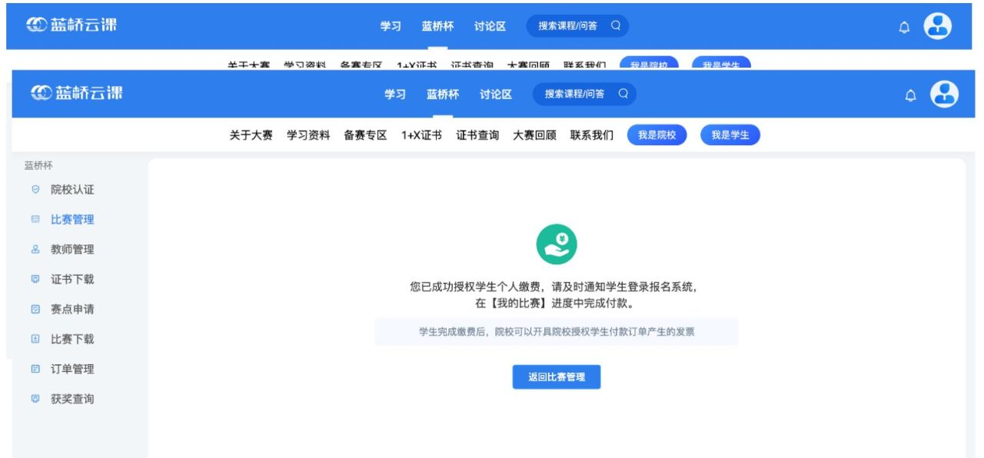
点击【批量授权学生缴费】，跳转至授权成功页面：
（2）院校批量缴费
在【待缴费学生】列表中，院校管理员可以操作【批量缴费】，使用院校账号完成批量付款。
关于大赛
学习资料
备赛专区
1＋X证书
证书查询
大赛回顾
联系我们


蓝桥杯
院校认证
第14届设计类-个人赛初赛
比赛管理
参赛学生
待缴费学生
已缴费学生
教师管理
您已将3个学生添加至待缴费列表中，请为学生报名缴费，截止缴费时间2023-3-31。
证书下载
状态选择：
全部
已授权学生缴费
未授权学生缴费
赛点申请
科目选择：
全部
UI设计类（APP）
平面设计类（吉祥物）
平面设计类（海报）
比赛下载
院系选择：
全部
订单管理
获奖查询
学生姓名／学号／手机号
导出查询列表
批量导入导师
授权学生缴费
批量缴费
学号
姓名
手机
院系
科目
导师
状态
操作
S2022011200 stu2
18600000001
计算机
UI设计类（APP）
Lilys
待付款
查看订单
S2022090713 sstu15
13600000000
中国语言文学系历 平面设计类（吉祥 Lilys
已授权
取消授权
S2022091516 sstu17
13600000000
计算机
平面设计类（海报
添加导师
已筛选
取消筛选
共3条
1
50条／页
前往
1 页
6、选择缴费方式：缴费方式可选择“公对公转账”或者支付宝、微信缴费。
院校提交订单后，如需申请电子发票，可在订单管理“订单列表”中进行开票。申请人需向财务部门核实以下发票信息，并按照要求填写。
（1）认真填写并核对开票信息。特别是发票抬头、单位税号、开户行、
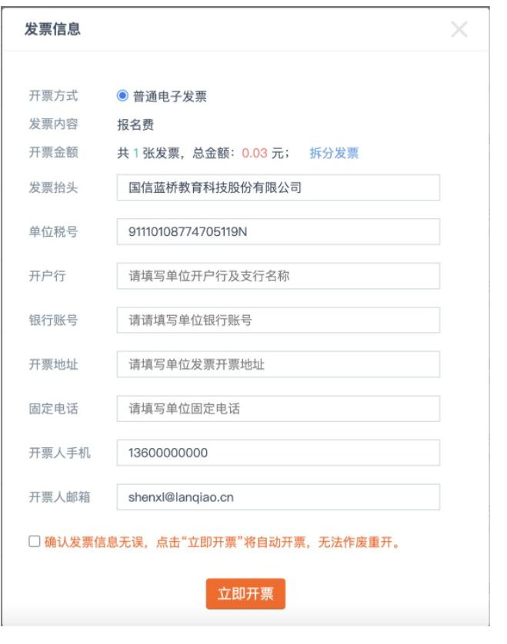

银行账号，以免开错。
（2）如需拆分发票请点击拆分发票，可在发票 1 金额后点击“＋”号进行拆分，拆分金额必须为报名费单价的整数倍数。
发票信息
开票方式 普通电子发票
发票内容 报名费
开票金额 共1张发票，总金额：0.02元； 拆分发票
发票1金额 0.02 （单价0.02＊数量1） +-
拆分不能超过一百张。
发票抬头 国信蓝桥教育科技股份有限公司
单位税号 91110108774705119N
开户行 请填写单位开户行及支行名称
银行账号 请请填写单位银行账号
开票地址 请填写单位发票开票地址
固定电话 请填写单位固定电话
开票人手机 13600000000
开票人邮箱 shenxl@lanqiao.cn
确认发票信息无误，点击“立即开票”将自动开票，无法作废重开。
立即开票
（3）点击【立即开票】，将会提交至开票系统自动开票，参赛院校可在订单详情
7、组委会确认收到报名费后，报名流程结束。
8、准考证下载（赛前一周可登录报名系统下载所有参赛学生的准考证并打印，请安排学生按照准考证上的比赛时间和地点准时参加比赛）。
9、奖项查询（赛后在报名系统内查询院校参赛学生获奖情况）。
三.发票开具说明

各参赛院校在提交订单时提交电子发票申请，申请发票时可以依据订单
金额选择拆分发票，拆分后总金额必须与订单总金额一致。大赛组委会将根据系统中的发票申领信息开具电子发票。发票一经开出，不退不换，不能更改。申请发票后，将会提交开票系统自动开票。参赛院校可在订单详情中自行下载并打印。
四.大赛赛程：
（1）报名时间：2022年10月开始报名，截止时间为2022年12月16日。
（2）省赛竞赛时间：2023年4月。竞赛地点：各分赛区指定赛点院校。
（3）总决赛竞赛时间：2023年5月底或6月中上旬。

